月度投资者信心调查专报

（2017年第1期 总第106期）

中国证券投资者保护基金有限责任公司
2017年2月3日
中国证券市场投资者信心指数简介
为了解我国证券市场投资者在当前经济和市场环境下的投资心理和预期变化，2008年4月，投保基金公司在借鉴国内外投资者信心理论研究和调查工作实践的基础上，自主编制中国证券市场投资者信心指数。该指数以月度为单位，从国内经济基本面、国内经济政策、国际经济和金融环境、股票估值指标、大盘乐观指标、大盘反弹指标、大盘抗跌指标、买入指标八个指标进行描述。
中国证券市场投资者信心指数数值介于0-100之间，50为中性值。指数大于50时，表示投资者中持乐观、积极看法的比例大于持悲观、消极看法的比例，投资者信心整体偏向乐观。指数值越高，表示投资者信心越强。指数小于50时，表示投资者中持乐观、积极看法的比例小于持悲观、消极看法的比例，投资者信心整体偏向悲观。

2017年1月中国证券市场投资者信心调查分析报告

本期中国证券市场投资者信心调查自2017年1月20日起依托投保基金公司投资者调查固定样本库进行，其中包括1,292名个人投资者和186名一般机构投资者，发放调查问卷共计1,478份。截至2017年1月26日，收回有效问卷1,427份，有效问卷回收率达到96.5%。
调查结果显示，2017年1月中国证券市场投资者信心指数为53.2，环比下降2.0%，位于50中性值以上，总体保持稳定。其中，投资者对大盘抗跌性的信心高位微升，对国内经济政策和大盘未来走势的信心与去年12月持平，对国内经济基本面的信心略降，对国际经济金融环境的信心下降幅度较大，对股票估值和大盘反弹的信心有所回落，买入意愿则进一步趋向谨慎，观望情绪较为浓厚。
1月各项子指数的具体表现为：国内方面，去年我国经济增长符合预期，但仍存在不少突出矛盾和问题，投资者对国内经济基本面的信心为54.5，环比略降2.0%；同时，投资者对国内经济政策有利于股市的信心达到55.7，与上月持平；国际方面，投资者对国际经济金融环境的信心降至四个月以来低值42.4，环比下降4.7%，悲观情绪有所加重；市场方面，1月大盘总体维持震荡格局，股票估值和大盘反弹两项子指数较去年12月均有所回落，分别为47.1和52.1，环比下降3.1%和4.1%；买入子指数为46.9，环比下降2.9%；同时，投资者对大盘未来走势仍抱有一定的向好预期，大盘乐观子指数为53.3，与上月持平；大盘抗跌子指数则继续保持高位且环比微升0.2%，达到61.1。

2017年1月与2016年12月投资者信心指数比较表
 | 2016年12月 | 2017年1月 | 环比变化
信心指数 | 54.3 | 53.2 | -2.0%
国内经济基本面 | 55.6 | 54.5 | -2.0%
国内经济政策 | 55.7 | 55.7 | 持平
国际经济金融环境 | 44.5 | 42.4 | -4.7%
股票估值 | 48.6 | 47.1 | -3.1%
大盘乐观 | 53.3 | 53.3 | 持平
大盘反弹 | 54.3 | 52.1 | -4.1%
大盘抗跌 | 61.0 | 61.1 | 0.2%
买入 | 48.3 | 46.9 | -2.9%

1月投资者信心主要呈现以下几个特点：
一、投资者对国内经济基本面的信心略降
目前，我国宏观经济运行保持稳中向好态势，但仍存在不少突出矛盾和问题。1月国内经济基本面指数为54.5，较上月（55.6）略降2.0%。其中，有26.3%的投资者认为国内经济基本面对未来三个月的股市会产生有利影响；18.6%的投资者认为可能会产生不利影响；认为影响不大和影响不确定的投资者分别占比为40.8%和14.3%。
二、投资者对国内经济政策的信心与上月持平
1月，国企改革和供给侧改革预期依然较强，投资者对国内经济政策有利于股市的信心与上月持平，同为55.7。其中，28.4%的投资者认为国内经济政策将会对未来三个月的股市产生有利影响；38.7%的投资者认为影响不大；18.6%的投资者预计可能会产生不利影响；回答影响不确定的投资者占比为14.3%。
三、国际经济金融环境指数降至近四个月低点
随着海外市场政治经济因素的不确定性逐渐增多，投资者对国际经济金融环境有利于股市的信心也降至近四个月低点。1月国际经济金融环境指数为42.4，较上月（44.5）下降了4.7%，悲观情绪进一步加重。其中，17.4%的投资者认为国际经济和金融环境将对我国未来三个月的股市产生有利影响；29.9%的投资者认为产生不利影响；35.7%的投资者认为影响不大；认为影响不确定的投资者比例为17.0%。
四、股票估值指数有所回落
1月大盘持续震荡调整，创业板和中小板整体估值较高或仍有待消化，股票估值子指数回落至47.1，较上月（48.6）下降了3.1%。其中，有16.1%的投资者认为目前股票价格低于其真实价值或合理的投资价值；有47.2%的投资者认为差不多；21.0%的投资者认为目前股票价格高于其真实价值或合理投资价值；另有15.7%的投资者回答不确定。
五、大盘反弹指数回落
1月大盘反弹指数为52.1，较上月（54.3）下降4.1%。如果上证综指在未来一个月内下跌10%，预计在接下去的一个月涨回去的“可能性较大”的投资者占37.2%（上月38.4%）；选择“可能”的投资者占比33.6（上月34.6%）；认为“可能性较小”的占22.1%（上月19.5%）；另有7.1%（上月7.5%）的投资者选择“不确定”。
六、投资者对大盘未来走势的信心与上月持平
1月大盘乐观指数为53.3，与上月持平。其中，认为上证综指在未来一个月会上涨的投资者占21.9%（上月19.6%）；47.9%的投资者看平（上月50.7%）；认为可能下跌的占19.2%（上月18.9%）；另有11.0%（上月10.8%）的投资者回答不确定。预计上证综指在未来三个月会上涨的投资者占27.1%（上月27.8%）；41.4%（上月42.4%）的投资者看平；认为可能下跌的占18.4%（上月17.2%）；回答不确定的投资者占13.1%（上月12.6%）。
七、投资者买入意愿进一步趋于保守
1月买入指数为46.9，较上月（48.3）下降2.9%，投资者观望情绪较为浓厚。其中，在未来三个月内考虑增加投资于股票资金量的投资者占比14.0%；考虑减少资金量的占18.9%；45.1%的投资者选择维持现有资金量；另有22.0%的投资者回答不确定。
八、大盘抗跌指数高位微升
1月大盘抗跌指数达到61.1，较上月（61.0）微升0.2%，投资者对大盘抗跌能力的信心保持高位。其中，认为上证综指在未来一个月内下跌10%的“可能性较小”的投资者占35.3%（上月32.0%）；认为“可能”的占38.9%（上月44.8%）；认为“可能性较大”的投资者占16.7%（上月15.1%）；另有9.1%（上月8.1%）的投资者回答“不确定”。

附件：1.中国证券市场投资者信心指数及其各项子指数图
2.中国证券市场投资者信心指数与上证综指走势对
比图

附件1：

中国证券市场投资者信心指数及其各项子指数图
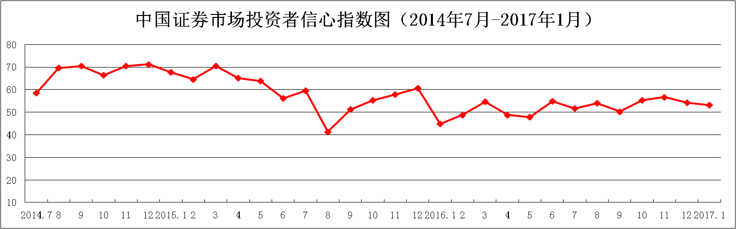
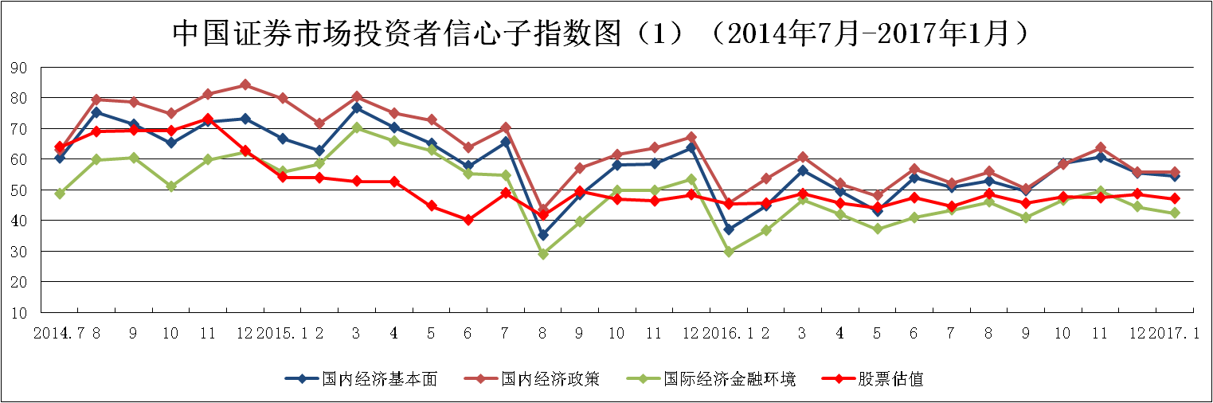
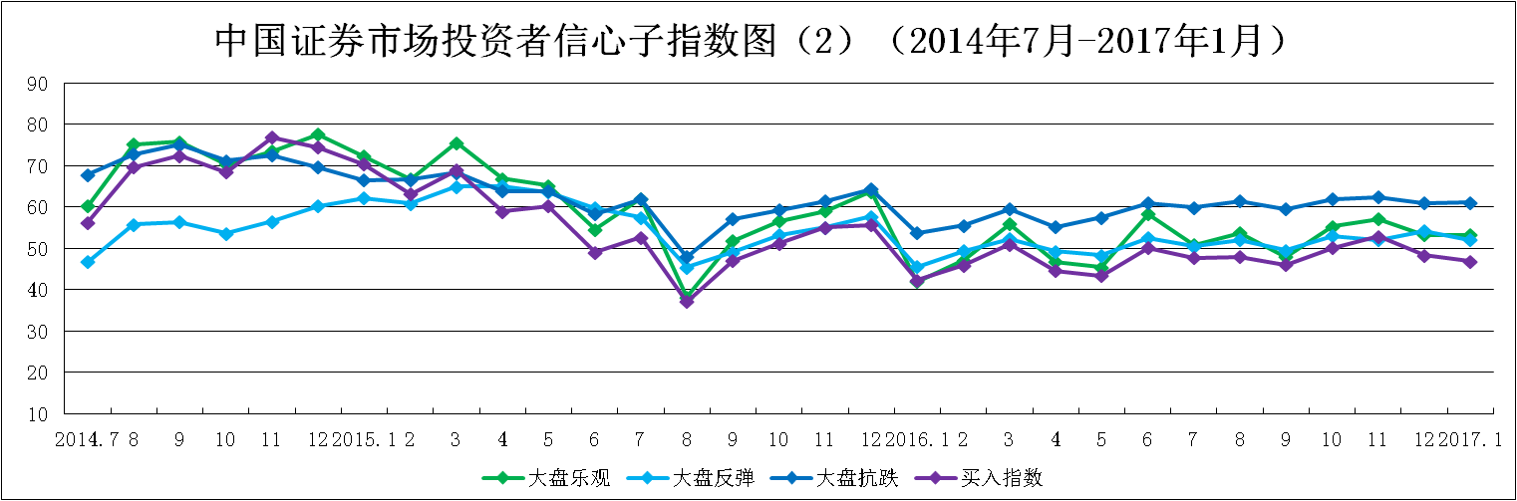
说明：信心指数取值范围为[0，100]，50为中性值。
附件2：

中国证券市场投资者信心指数与上证综指走势对比图
